**9팀 기획서**

팀장 : 부울경_1반_조하원

팀원 : 부울경_1반_손효지

**1) 프로젝트 기획**

1. **아이디어 구체화 및 요구사항 정의**

| **구분** | **작성 내용** |
| --- | --- |
| 서비스명 | 대동빵지도 |
| 주요 기능 | 빵 카테고리별 필터링 및 지도 검색  빵 장바구니(즐겨찾기), 빵 리뷰  AI 기반 사용자 취향 빵 추천 |
| 기술 스택 | frontend(vue), backend(django), OpenAI API 등 |
| 주요 페이지 구성 | 홈(검색) / 빵집 리스트(지도) / 빵 장바구니 / 디테일(빵집 소개) / 리뷰 / 마이페이지(혹은 프로필: 레벨 혹은 등급제, 뱃지 현황 등) |

**A-1. 필수 기능 정리**

| **번호** | **요구사항명** | **요구사항 상세** | **우선순위** |
| --- | --- | --- | --- |
| **기능적 요구사항** | | | |
| F01 | 빵 카테고리 | 식사빵, 페이스트리, 케이크, 쿠키류 등 세분화된 카테고리 제공 및 분류된 사업장 리스트 확인(별점, 리뷰 확인 가능한 탭으로 이동) | 높음 |
| F02 | 검색 기능 | 빵집 검색 기능 | 높음 |
| F03 | 회원가입/로그인 | 서비스 사용을 위한 사용자 정보 등록 기능 | 높음 |
| F04 | 프로필 기능 | 즐겨찾기(빵 장바구니), 리뷰 관리 등 | 높음 |
| F05 | 리뷰 작성 | 가게별 리뷰 및 별점 기록(스레드 기능 활용) | 높음 |
| F06 | 지도 기능 | 카카오맵 API 기반 지도와 장소 매핑 | 높음 |
| F07 | AI 기능 | AI로 취향 기반 빵 추천 / 리뷰 요약 | 높음 |
| … | … | … | … |
| **비기능적 요구사항** | | | |
| NF01 | 활성 사용자 | 최대 20명의 사용자가 동시에 안정적으로 활용 가능해야 함 | 높음 |
| NF02 | 화면 전환 | 원활한 인터넷 환경에서 깨짐 없이 UI가 제공되어야 함 | 높음 |

1. **진행 계획 수립**

* **첨부파일 (WBS & Gantt Chart) 참고**

1. **데이터 탐색**

* **공공데이터포탈(제과점 리스트)**

**2) 프로젝트 설계**

1. **다이어그램 작성**

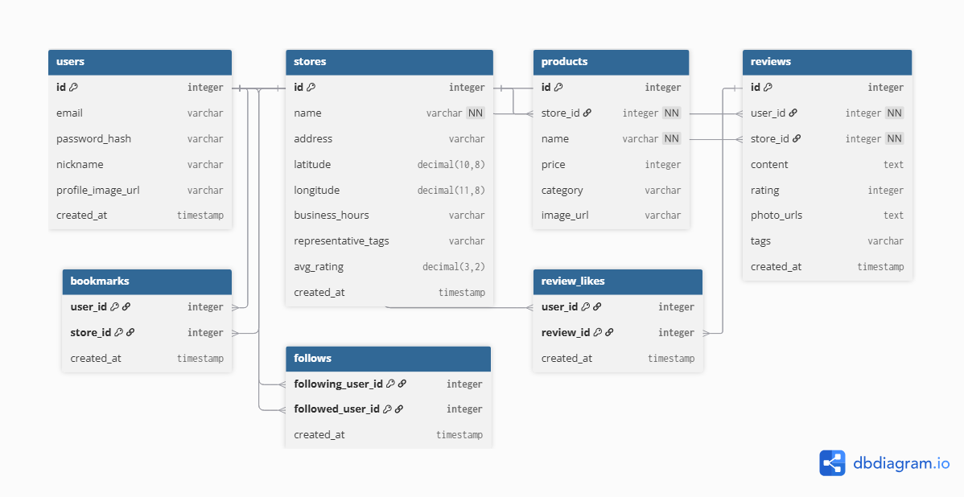

**B. UI/UX 설계 (참고자료)**

**🎨 메인 컬러 팔레트 (Main Colors)**

**1. 배경 및 베이스 (Cream Tones) 따뜻하고 부드러운 인상을 주는 베이스 컬러입니다.**

* Main Background (배경색): #F9F7F2 (Cream 100)
* Sub Background (밝은 영역): #FFFEFA (Cream 50)
* Scrollbar Track / Divider (구분선): #F0EBE0 (Cream 200)

**2. 포인트 및 강조 (Deep Teal) 전문적이고 신뢰감을 주는 짙은 청록색 계열로, 버튼이나 헤드라인에 사용되었습니다.**

* Primary Accent (메인 포인트): #1D4E45 (Teal 800)
* Dark Accent (어두운 강조/호버): #12352E (Teal 900)

**3. 텍스트 (Classic Brown) 가독성을 높이면서도 검정색보다 부드러운 짙은 갈색입니다.**

* Main Text (본문 텍스트): #4A4036 (Brown Text)

**1)디자인 레퍼런스**

출처: 핀터레스트

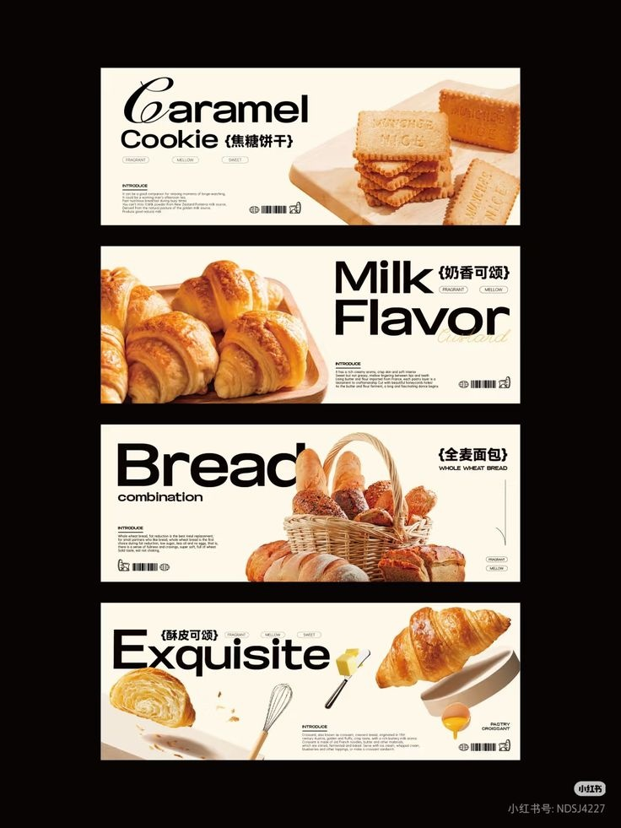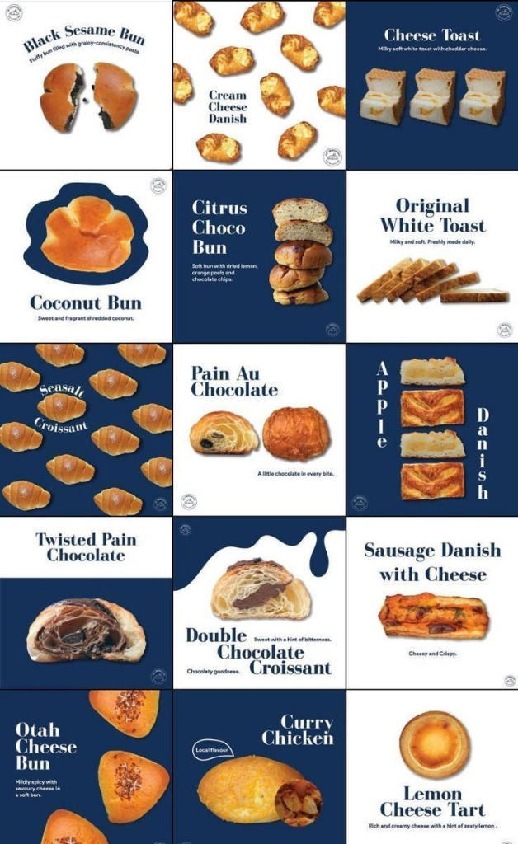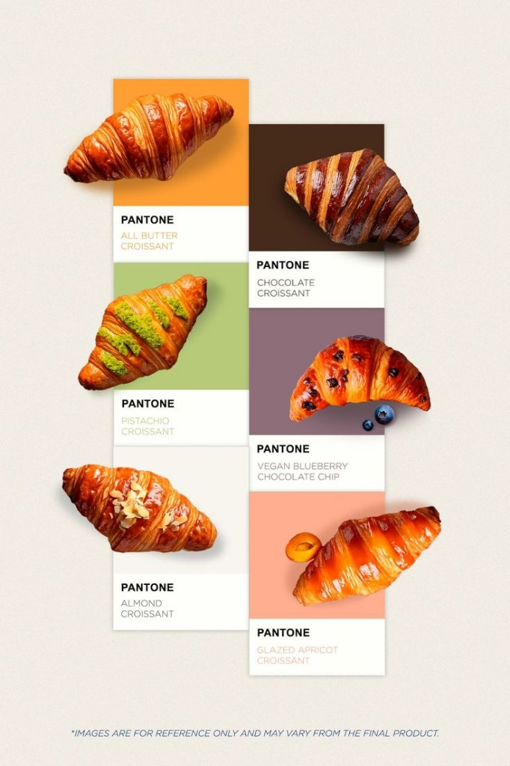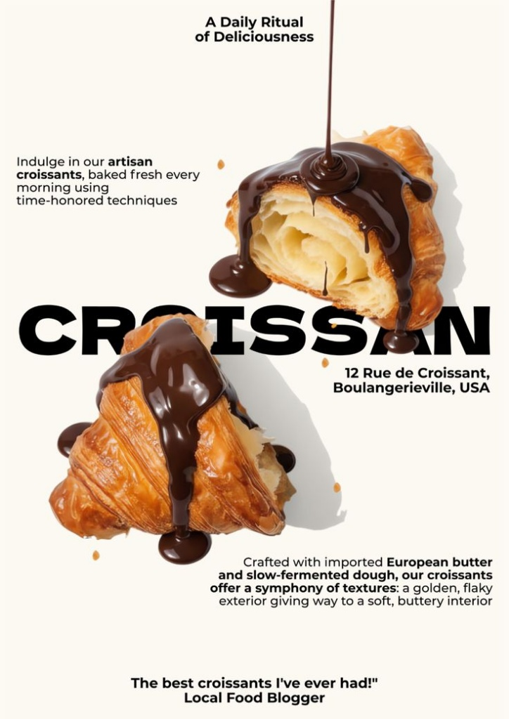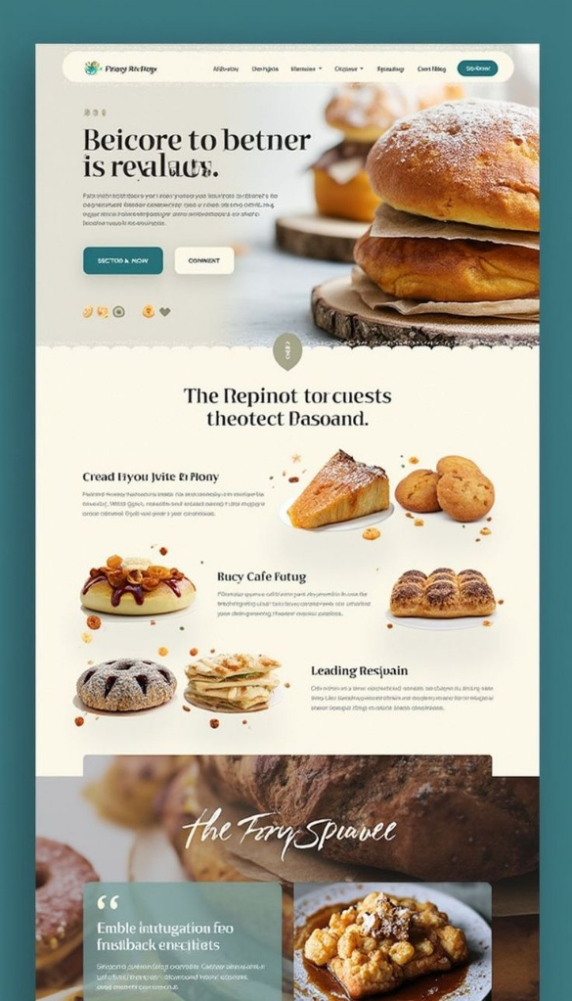

**2)목업(Figma)**

**2-1) 메인 화면 구성**

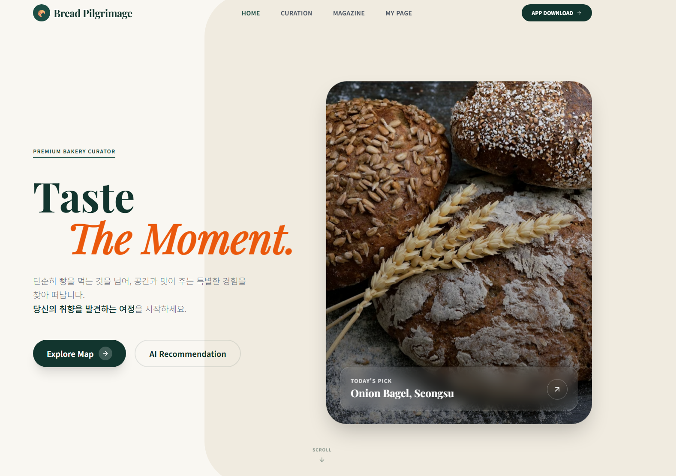

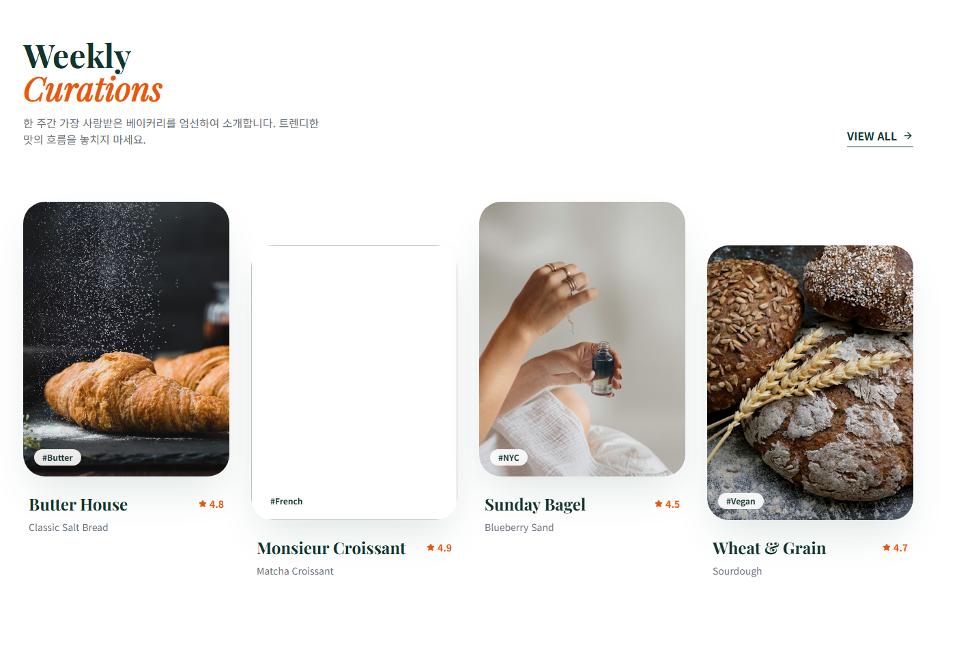

**2-2)로그인 및 회원가입 화면 구성**

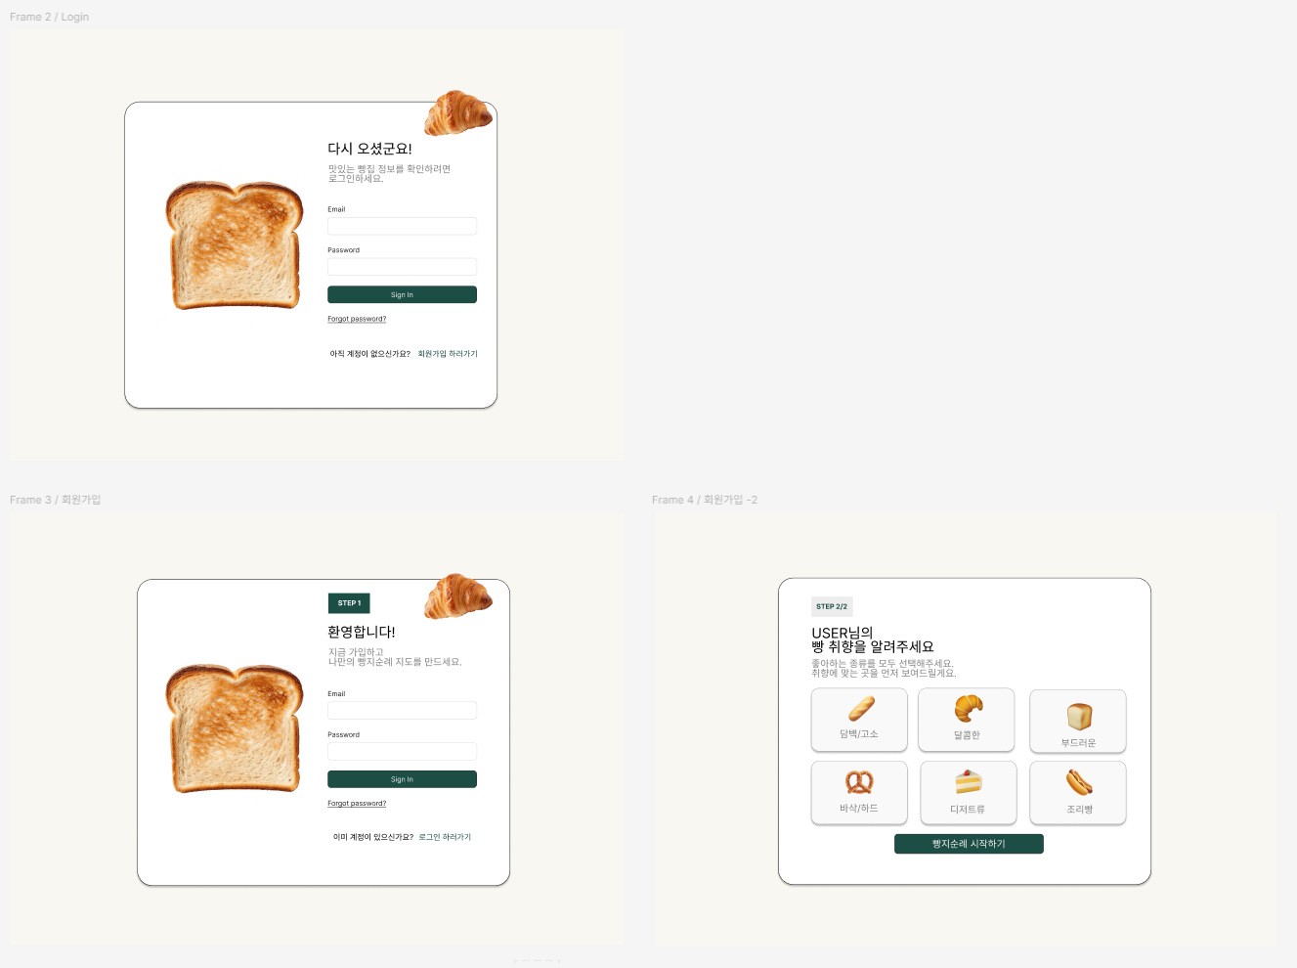

**2-3) 지도 화면 구성**

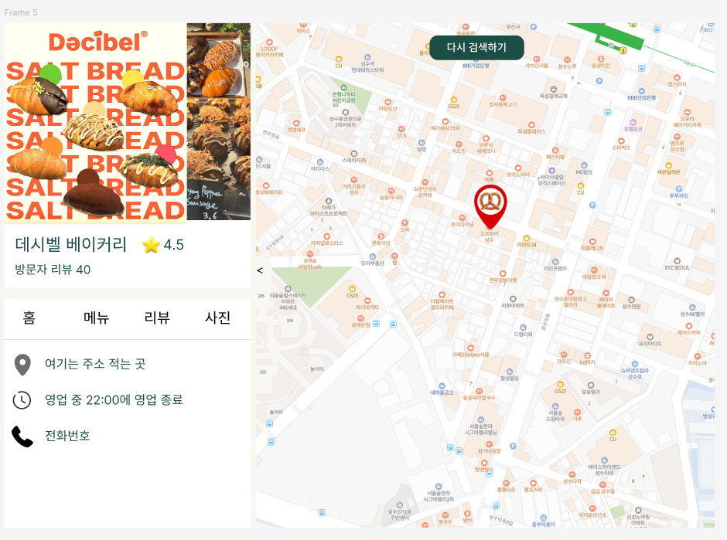

**2-4) 가게 상세 및 리뷰 화면**

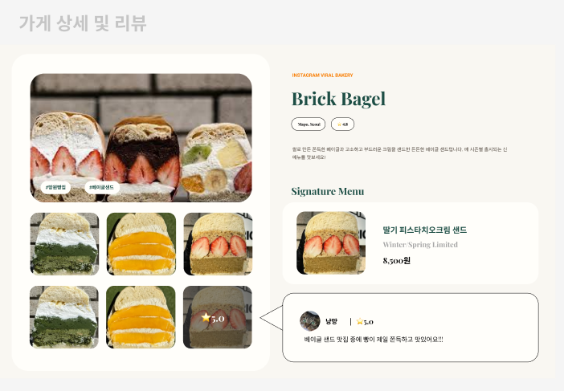

**2-5) 프로필 기능**

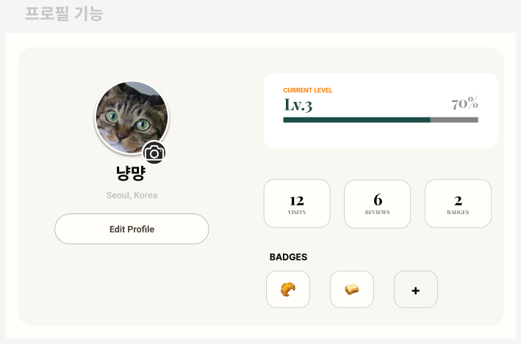

**2-6) 지도 화면**

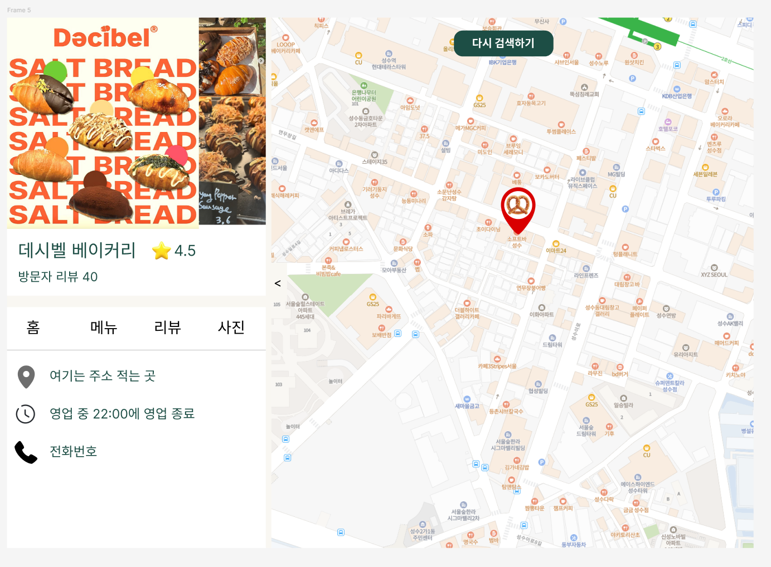

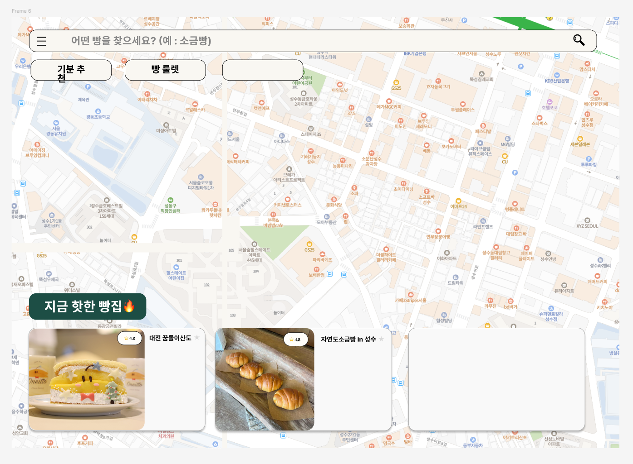

**C. API 명세 작성**

### 

**공통 사항**

* **Request/Response Format: JSON**
* **Error Response: { "error": "Error Message", "code": 4xx/5xx }**

#### 1. 인증 및 사용자 (Auth & Users)

| **Method** | **URL** | **설명** | **요청(Request)** | **응답(Response)** | **인증** |
| --- | --- | --- | --- | --- | --- |
| **POST** | **/auth/signup** | **회원가입** | **{ email, password, nickname }** | **{ id, email, nickname } (201 Created)** | **X** |
| **POST** | **/auth/login** | **로그인** | **{ email, password }** | **{ access_token, user_info }** | **X** |
| **GET** | **/users/me** | **내 정보 조회** | **-** | **{ id, nickname, email, profile_img, role }** | **O** |
| **PATCH** | **/users/me** | **프로필 수정** | **{ nickname, bio, image }** | **{ id, nickname, updated_at }** | **O** |
| **GET** | **/users/{id}** | **타 유저 프로필 조회** | **-** | **{ id, nickname, bio, follower_count }** | **X** |

#### 

#### 

#### 

#### 2. 빵집 (Stores)

**지도 기반 서비스이므로 위치 정보(위도/경도) 파라미터가 핵심입니다.**

| **Method** | **URL** | **설명** | **요청(Request)** | **응답(Response)** | **인증** |
| --- | --- | --- | --- | --- | --- |
| **GET** | **/stores** | **빵집 목록 조회 (지도/검색)** | **Query Params:**  **?lat={위도}&lon={경도}**  **&radius={반경m}**  **&keyword={검색어}** | **[ { id, name, lat, lon, avg_rating, thumbnail }, ... ]** | **X** |
| **POST** | **/stores** | **빵집 등록 (제보)** | **{ name, address, lat, lon, business_hours, tags }** | **{ id, name } (201 Created)** | **O** |
| **GET** | **/stores/{id}** | **빵집 상세 정보** | **-** | **{ id, name, address, menu: [...], reviews_preview: [...] }** | **X** |
| **POST** | **/stores/{id}/bookmark** | **빵집 찜하기 (토글)** | **-** | **{ is_bookmarked: boolean }** | **O** |

#### 

#### 

#### 3. 리뷰 (Reviews)

**사진 업로드가 포함되므로 Content-Type: multipart/form-data 사용을 권장합니다.**

| **Method** | **URL** | **설명** | **요청(Request)** | **응답(Response)** | **인증** |
| --- | --- | --- | --- | --- | --- |
| **GET** | **/stores/{id}/reviews** | **특정 빵집 리뷰 목록** | **Query Param:**  **?sort=latest (최신순)** | **[ { id, user, content, rating, photos: [], created_at }, ... ]** | **X** |
| **POST** | **/reviews** | **리뷰 작성** | **Form-Data:**  **store_id, content, rating, tags, images(Files)** | **{ id, created_at } (201 Created)** | **O** |
| **PUT** | **/reviews/{id}** | **리뷰 수정** | **{ content, rating, tags }** | **{ id, updated_at }** | **O** |
| **DELETE** | **/reviews/{id}** | **리뷰 삭제** | **-** | **204 No Content** | **O** |

#### 

#### 

#### 4. 소셜 및 상호작용 (Social & Interactions)

| **Method** | **URL** | **설명** | **요청(Request)** | **응답(Response)** | **인증** |
| --- | --- | --- | --- | --- | --- |
| **POST** | **/users/{id}/follow** | **유저 팔로우/언팔로우** | **-** | **{ is_following: boolean }** | **O** |
| **POST** | **/reviews/{id}/like** | **리뷰 좋아요 (토글)** | **-** | **{ likes_count: int, is_liked: boolean }** | **O** |
| **POST** | **/reviews/{id}/comments** | **리뷰 댓글 작성** | **{ content }** | **{ id, user, content, created_at }** | **O** |
| **GET** | **/reviews/{id}/comments** | **리뷰 댓글 목록 조회** | **-** | **[ { id, user, content, created_at }, ... ]** | **X** |